

产品规格书

常规模组室内P2.5



CHANNEL OF U N I L U M I N , R 0 A D TO WORLD

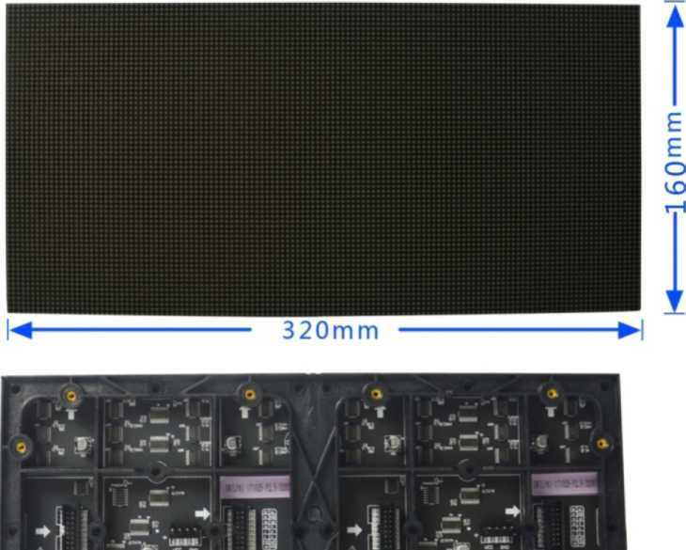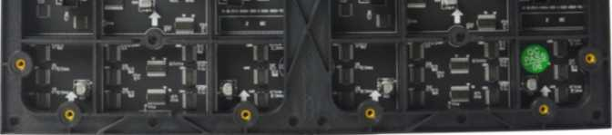模组尺寸图

包装方式

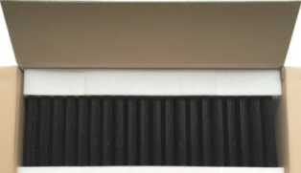包装采用优质纸箱，内含珍珠棉与纸卡护角， 有效避免在搬运、运输途中由于碰撞导致的 产品损伤。

产品技术参数表

|  |  |
| --- | --- |
| 参数名称 | 产品参数 |
| 像素结构 | SMD2121 三合一 LED |
| 像素间距（mm） | 2.5 |
| 模组分辨率（WXH） | 128*64=8192 |
| 模组尺寸（mm） | 320 (W) xl60 (H) X15 |
| 模组重量（kg） | 0.32 |
| 模组最大功耗（W） | ^40 |
| 箱体模组组成（WXH） | 2x4 |
| 箱体分辨率（WXH） | 256x256 |
| 箱体尺寸（mm） | 640 (W) X640 (H) |
| 箱体面积（m2） | 0.4096 |
| 箱体重量（kg） | 8-10 |
| 箱体像素密度（点/m2） | 160000 |
| 箱体平整度（mm） | <0.2 |
| 维护方式 | 后维护 |
| 箱体形成 | 压铸铝 |
| 单点亮度校正 | 有 |
| 单点色度校正 | 有 |
| 白平衡亮度（nits） | >800 |
| 色温（K） | 2000-9300可调 |
| 视角（水平/垂直° ） | 140/120 |
| 发光点中心距偏差 | <3% |
| 亮度/色度均匀性 | >97% |
| 对比度 | 3000:1 |
| 峰值功耗（W/m2） | 600 |
| 平均功耗（W/m2） | 200 |
| 供电要求 | AC90-264V,频率47-63 (Hz) |
| 安全特性 | GB4943/EN60950 |
| 换帧频率（Hz） | 50&60 |
| 驱动方式 | 恒流驱动，32扫 |
| 灰度级别 | 16384 |
| 刷新率（Hz） | >1920 |
| 颜色处理位数 | Mbit |
| 模组自带掉电存储功能 | 保存亮度、色度校正数据，模组参数 |
| 视频播放能力 | 2K高清，4K超高清画面 |
| 寿命典型值（hrs） | 100,000H |
| 工作温/湿度范围（°C/RH） | -10 - 40 / 10%-80%RH (无结露) |
| 存储温/湿度范围（°C/RH） | -20 - 60 / 10%-85%RH (无结露) |
| 适用标准 | CCC,等依测试标准 |

注：我公司将持续对现有产品进行升级改善，规格如有变更，恕不另行通知，该产品规格型号及技术指标解释权归我公司所有。

模组组成 箱体组成 光学参数 电气参数 处理性能 使用参数